Консультация для родителей «Театр для детей»

Театр обладает огромной мощью воздействия на эмоциональный мир ребёнка. В основе театра лежит игра.
На первых порах главную роль в театрализованной деятельности берут на себя родители, рассказывая и показывая различные сказки и потешки.

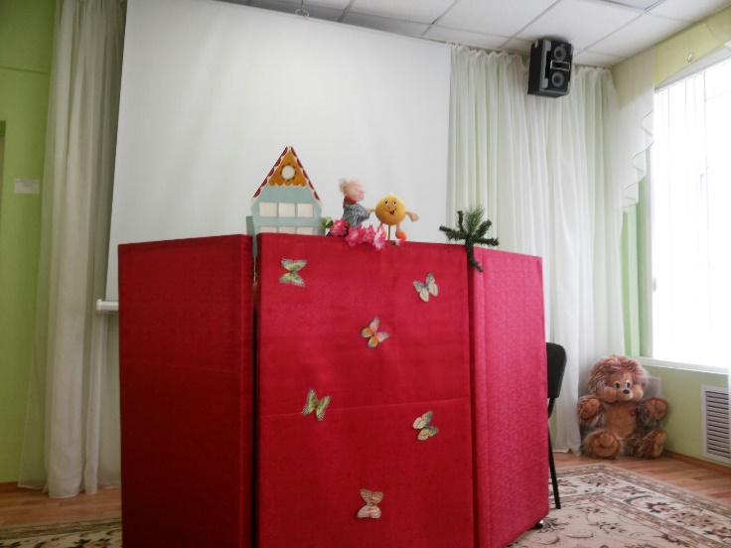
Детский театр - уникальное место, где создана особая атмосфера сказки. Попав в театр, малыш искренне верит в происходящее на сцепе, полностью растворяясь в театральном действии. Театр обладает удивительной способностью влиять на детскую психику "играючи". Малыш вливается в действие на сцене, сопереживает героям, активно помогает вершить добрые дела. Ребенок подражает мимике, голосовым интонациям, движениям актеров. Вследствие положительного эмоционального настроя, появляющегося во время спектакля, ребенок легко усваивает новые модели поведения, достойные подражания, а действия отрицательных героев воспринимает адекватно ситуации.
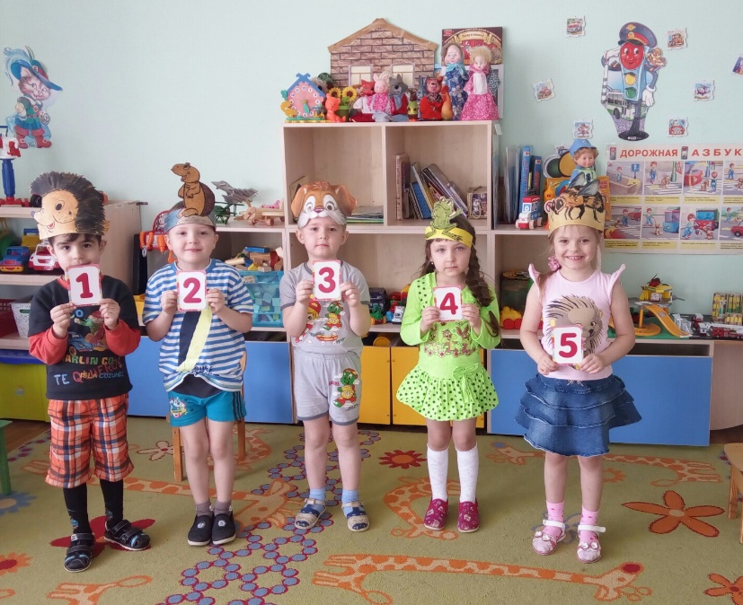
Но, уже начиная с 3-4 летнего возраста дети, подражая взрослым, самостоятельно обыгрывают фрагменты литературных произведений в свободной деятельности.
Безусловно, что в театрализованной деятельности огромную роль играет и воспитатель. Следует подчеркнуть, что театрализованные занятия должны выполнять одновременно познавательную, воспитательную и развивающую функции и ни в коем случае сводится к подготовке выступлений. Cодержанием таких занятий является не только знакомство с текстом какого-либо литературного произведения или сказки, но и жестами, мимикой, движением, костюмами.
Во время занятий театрализованной деятельностью развивается любознательность, стремление к познанию нового и интересного, усваивается новая информация, настойчивость и целеустремлённость. У ребёнка развивается умение комбинировать образы, интуиция, смекалка и изобретательность.
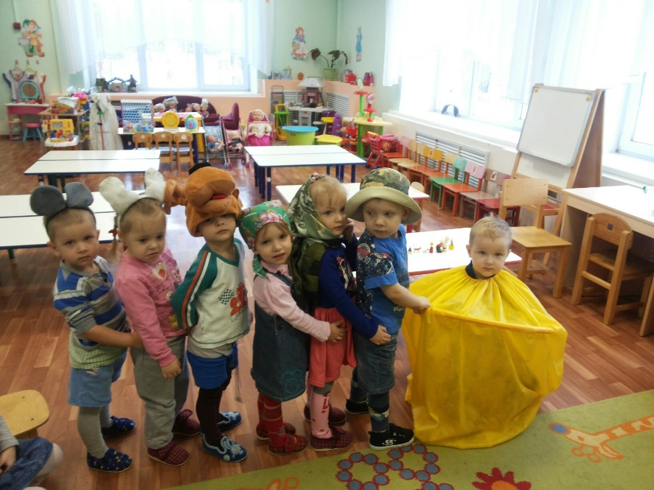
Взрослым не следует навязывать своё видение, свои вкусы ребёнку, нужно предоставить возможность самому выбрать, к какому виду театральной деятельности появился устойчивый интерес в силу его склонностей и способностей. Театр бывает кукольный, настольный, пальчиковый, теневой и просто театр, где ребёнок может попробовать свои силы.
Театрализованная деятельность позволяет формировать опыт социальных навыков поведения благодаря тому, что каждая литературное произведение или сказка для детей дошкольного возраста всегда имеют нравственную направленность (дружба, доброта, честность, смелость и другие).
Таким образом, театр несет в себе очень важную составляющую в воспитании и
гармоничном развитии дошкольника. Поэтому очень важно не только посещать
театральные постановки местных театров, но и устраивать спектакли у себя дом.
